git merge 与 git rebase的区别
2018年01月19日 19:05:12 Michaelliu_dev 阅读数 26771 文章标签： git 更多
分类专栏： git git
版权声明：本文为博主原创文章，遵循 CC 4.0 BY-SA 版权协议，转载请附上原文出处链接和本声明。
本文链接：https://blog.csdn.net/liuxiaoheng1992/article/details/79108233

前言
其实这个问题困扰我有一段时间，相信也有人和我一样有这个困扰，网上已有很多这种解释了，但是要么就是无图，要么就是解释的很乱，没太看懂，经过自己对git的使用，加上向同事请教，算是理解了这个问题，所以写下来分享一下，我尽量详细说明

merge与rebase的区别
假设我们有如下图一所示仓库，该仓库有master和develop两个分支，且develop是在（3.added merge.txt file）commit处从master拉出来的分支。
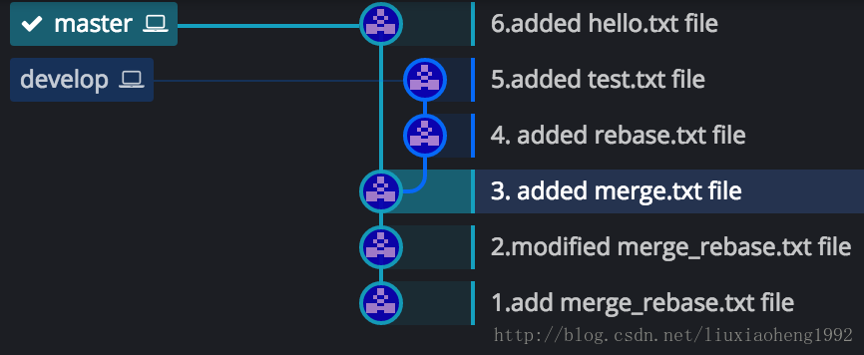
图一

merge
假设现在HEAD在（6.added hello.txt file）处，也就是在master分支最近的一次提交处，此时执行git merge develop, 结果如下图所示。
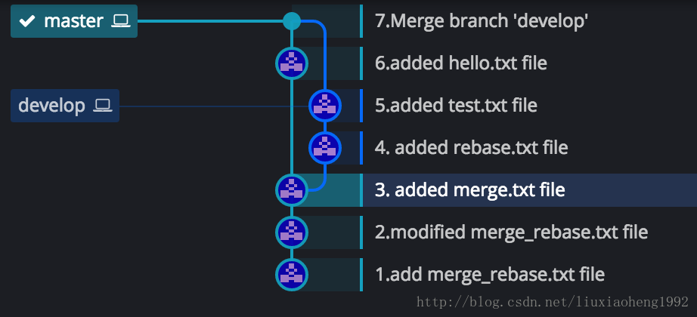
图二
工作原理就是：git 会自动根据两个分支的共同祖先即 (3.added merge.txt file)这个 commit 和两个分支的最新提交即 (6.added hello.txt file) 和 (5.added test.txt file) 进行一个三方合并，然后将合并中修改的内容生成一个新的 commit，即图二的(7.Merge branch ‘develop’)。
这是merge的效果，简单来说就合并两个分支并生成一个新的提交。

rebase
那rebase是这么工作的呢？
假设初始状态也是图一所显示的。两个分支一个master，一个develop，此时HEAD在（6.added hello.txt file）处，现在执行git rebase develop,结果如下图三所示。
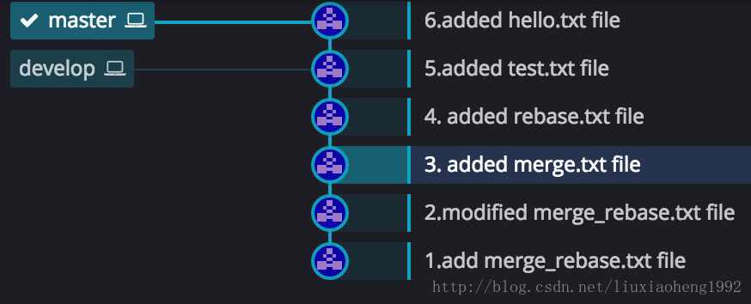
图三
可以看见develop分支分出来分叉不见了，下面来解释一下它的工作原理：
在执行git rebase develop之前，HEAD在（6.added hello.txt file）处，当执行rebase操作时，git 会从两个分支的共同祖先 (3.added merge.txt file)开始提取 当前分支（此时是master分支）上的修改，即 （6.added hello.txt file）这个commit，再将 master 分支指向 目标分支的最新提交（此时是develop分支）即（5.added test.txt file） 处，然后将刚刚提取的修改应用到这个最新提交后面。如果提取的修改有多个，那git将依次应用到最新的提交后面，如下两图所示，图四为初始状态，图五为执行rebase后的状态。
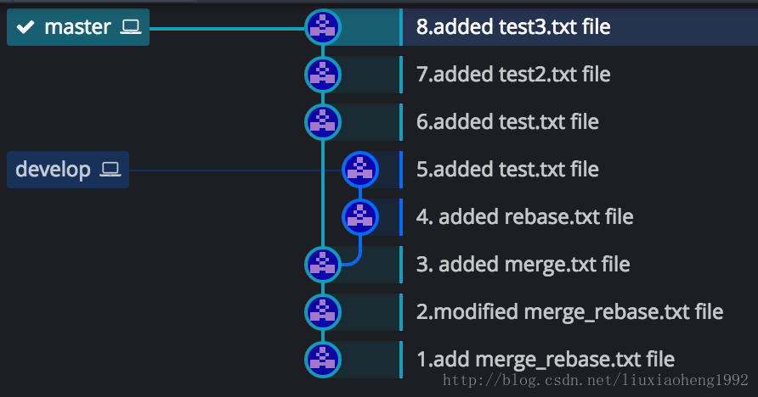
图四

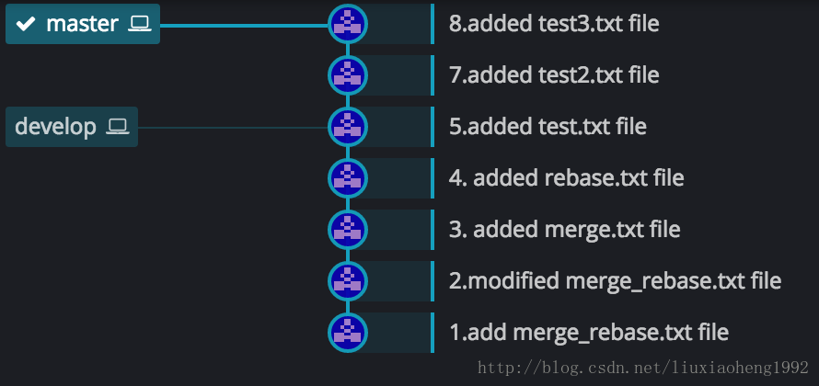
图五
简单来说，git rebase提取操作有点像git cherry-pick一样，执行rebase后依次将当前的提交cherry-pick到目标分支上，然后将在原始分支上的已提取的commit删除。

merge OR rebase
那什么时候用merge，什么时候用rebase呢？
再举个例子：
初始状态如下图六所示：
和之前一样的是，develop分支也是在 (3.added merge.txt file)处从master分支拉取develop分支。不一样的是两个分支各个commit的时间不同，之前develop分支的4和5commit在master分支3之后6之前，现在是develop分支的4提交早于master分支的5提交，develop分支的6提交晚于master的5提交早于master的7提交。
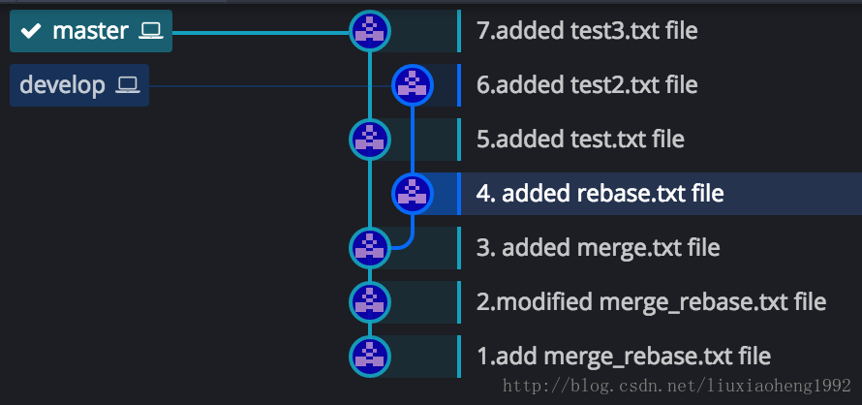
图六
在上图情况下，在master分支的7commit处，执行git merge develop，结果如下图七所示：
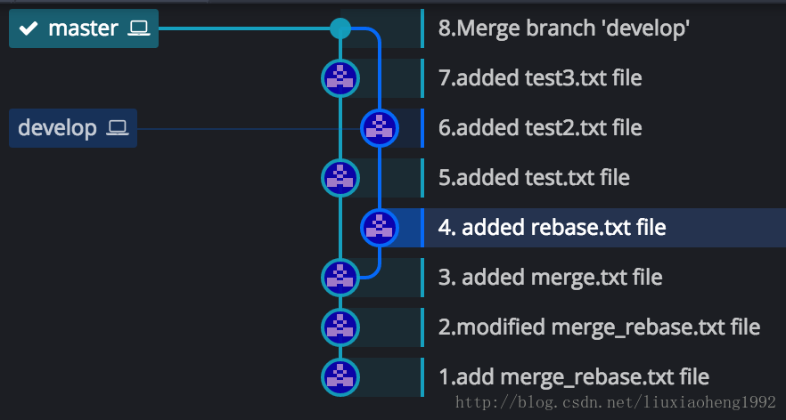
图七
执行git rebase develop，结果如下图八所示：
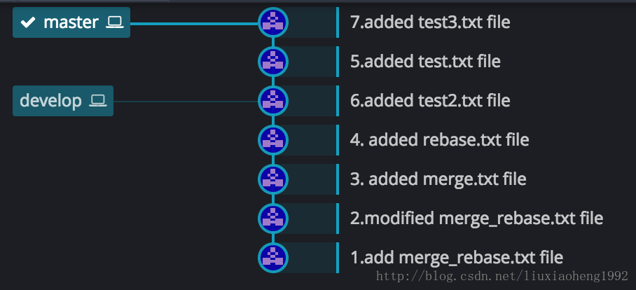
图八
1. 可以看出merge结果能够体现出时间线，但是rebase会打乱时间线。
2. 而rebase看起来简洁，但是merge看起来不太简洁。
3. 最终结果是都把代码合起来了，所以具体怎么使用这两个命令看项目需要。
还有一点说明的是，在项目中经常使用git pull来拉取代码，git pull相当于是git fetch + git merge，如果此时运行git pull -r，也就是git pull –rebase，相当于git fetch + git rebase
最后推荐一些git可视化工具，我用的是gitkraken，这些工具功能基本一样，看个人喜欢好使用

